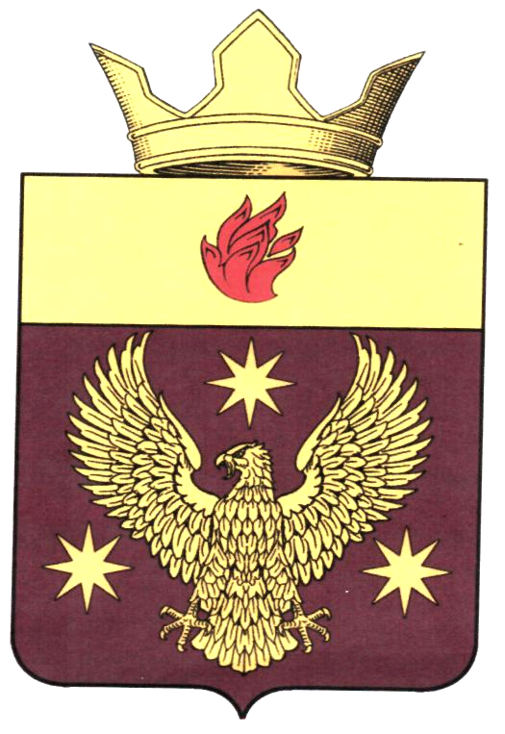
ВОЛГОГРАДСКАЯ ОБЛАСТЬ
ЖИРНОВСКИЙ МУНИЦИПАЛЬНЫЙ РАЙОН
АДМИНИСТРАЦИЯ БОРОДАЧЕВСКОГО СЕЛЬСКОГО ПОСЕЛЕНИЯ
403788, Волгоградская область, Жирновский район, с. Бородачи, ул. Центральная, 15а, тел./факс (84454) 6-96-40,

e-mail: adm.borodahi@yandex.ru

Управление Министерства юстиции
Российской Федерации
по Волгоградской области
Колесникову М.А.

СПРАВКА
об обнародовании муниципального правового акта решение Совета Бородачевского сельского поселения «О внесении изменений и дополнений в Устав сельского поселения Бородачевское Жирновского района Волгоградской области».

16.04. 2015 года в соответствии с Решением Совета Бородачевского сельского поселения от 30.04.2007 г. № 6/10 «Об утверждении Порядка опубликования (обнародования) муниципальных правовых актов органов местного самоуправления сельского поселения Бородачевское », было обнародовано (размещено для ознакомления граждан) в помещении администрации Бородачевского сельского поселения и на доске объявлений по улице Центральная ,Лиманская, Решения Совета Бородачевского сельского поселения от 15.04.2015г №5/2 «О внесении изменений и дополнений в Устав сельского поселения Бородачевское Жирновского района Волгоградской области».

Глава Бородачевского сельского поселения А.И.Фомин

